洞庭山矿泉水安吉有限公司 “1.11”爆燃事故调查报告
来源：安吉县应急管理局 湖州市安吉县·栏目一(事故调查)
原文链接：https://www.anji.gov.cn/xxgk/bmxxgk/xyjj/fdzdgknr/xzzfxx/art/2025/art_c6b49e34d1275eb0710a88702c3a29da.html
发布时间：2023-07-05 抓取时间：2026-10-22

当前位置： 首页 > 信息公开 > 部门信息公开 > 县应急局 > 法定主动公开内容 > 行政执法信息

索引号: | 173361XP/2023-00088 | 成文日期: | 2023-07-05
公开方式: | 主动公开
文件编号: |  | 发布机构: | 安吉县应急管理局
文件效力: | 有效

洞庭山矿泉水安吉有限公司 “1.11”爆燃事故调查报告
发布日期：2023-07-05 18:35:23
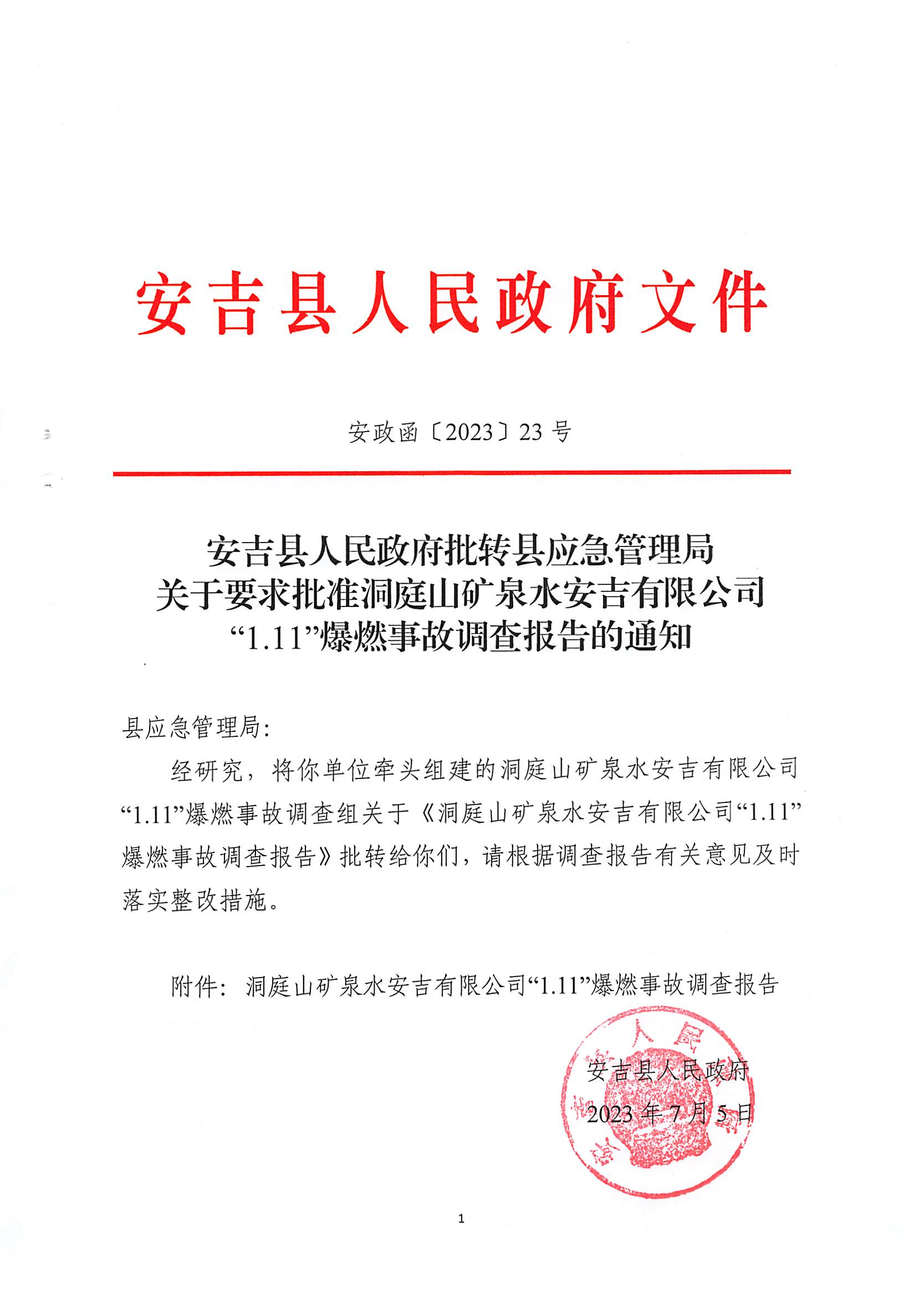
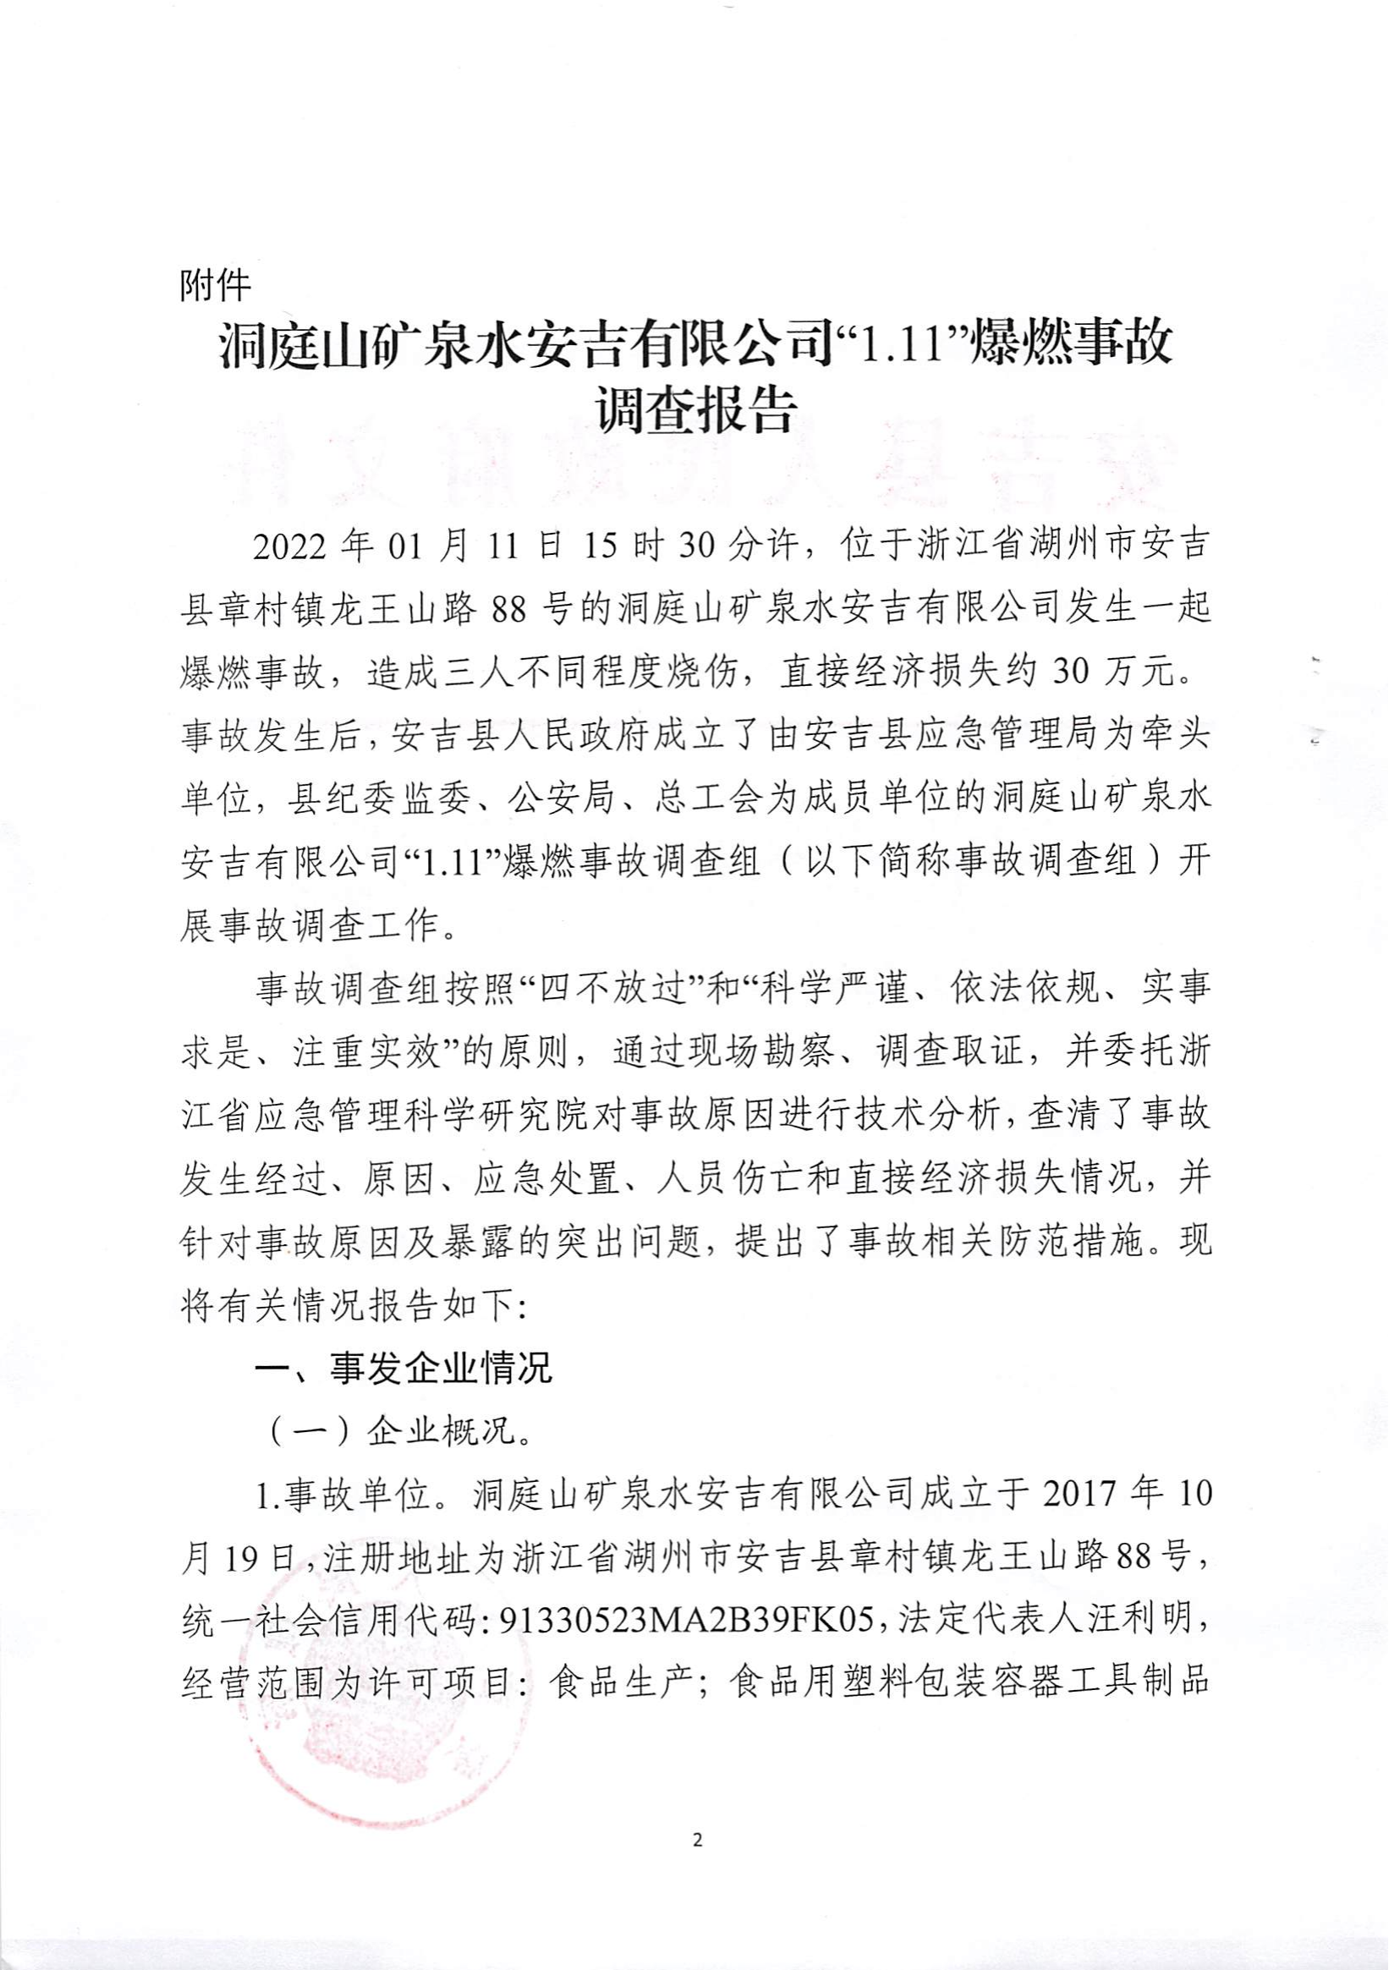
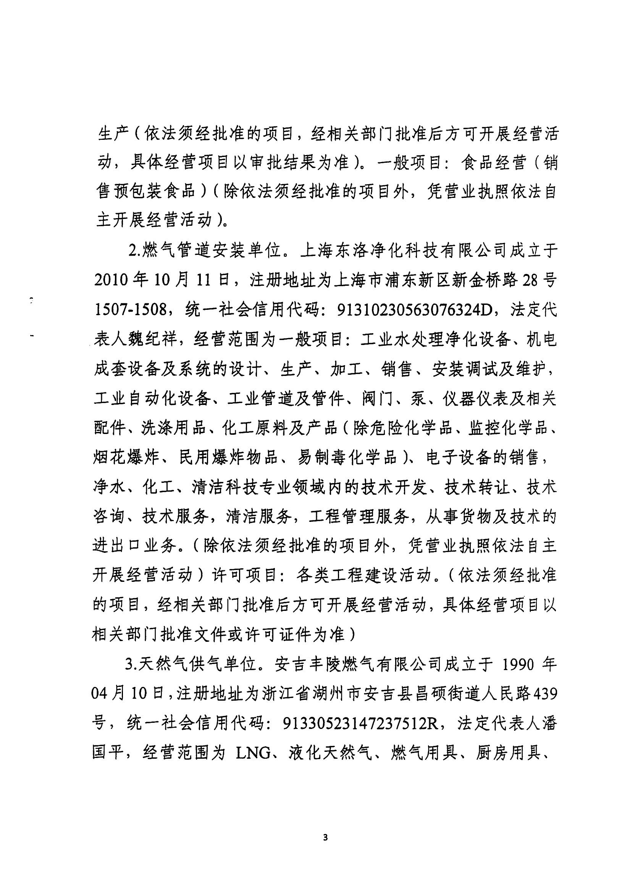
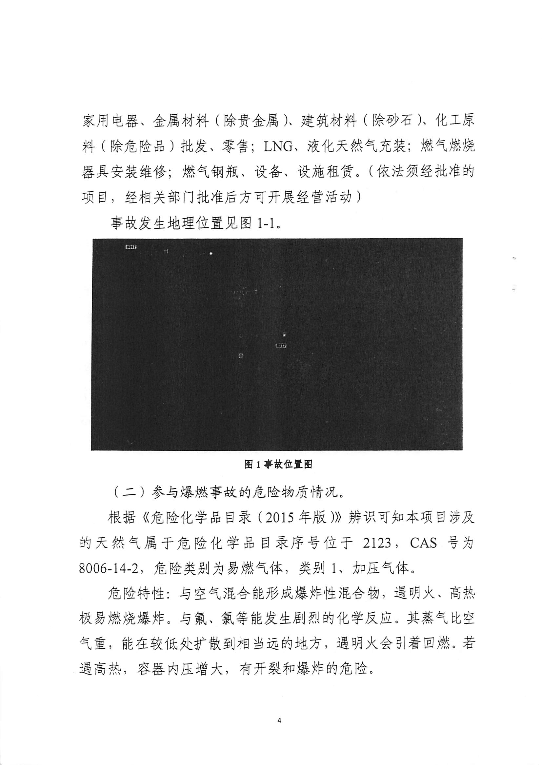
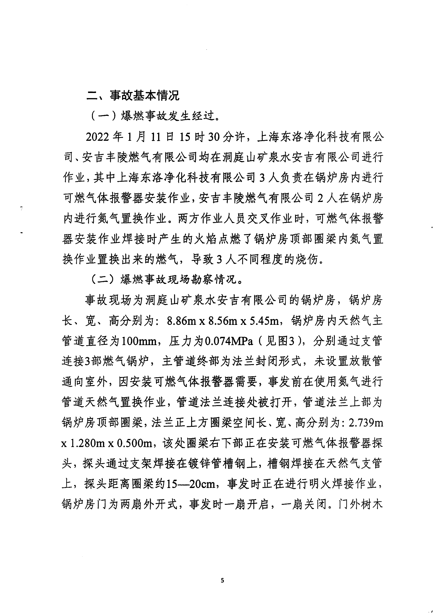
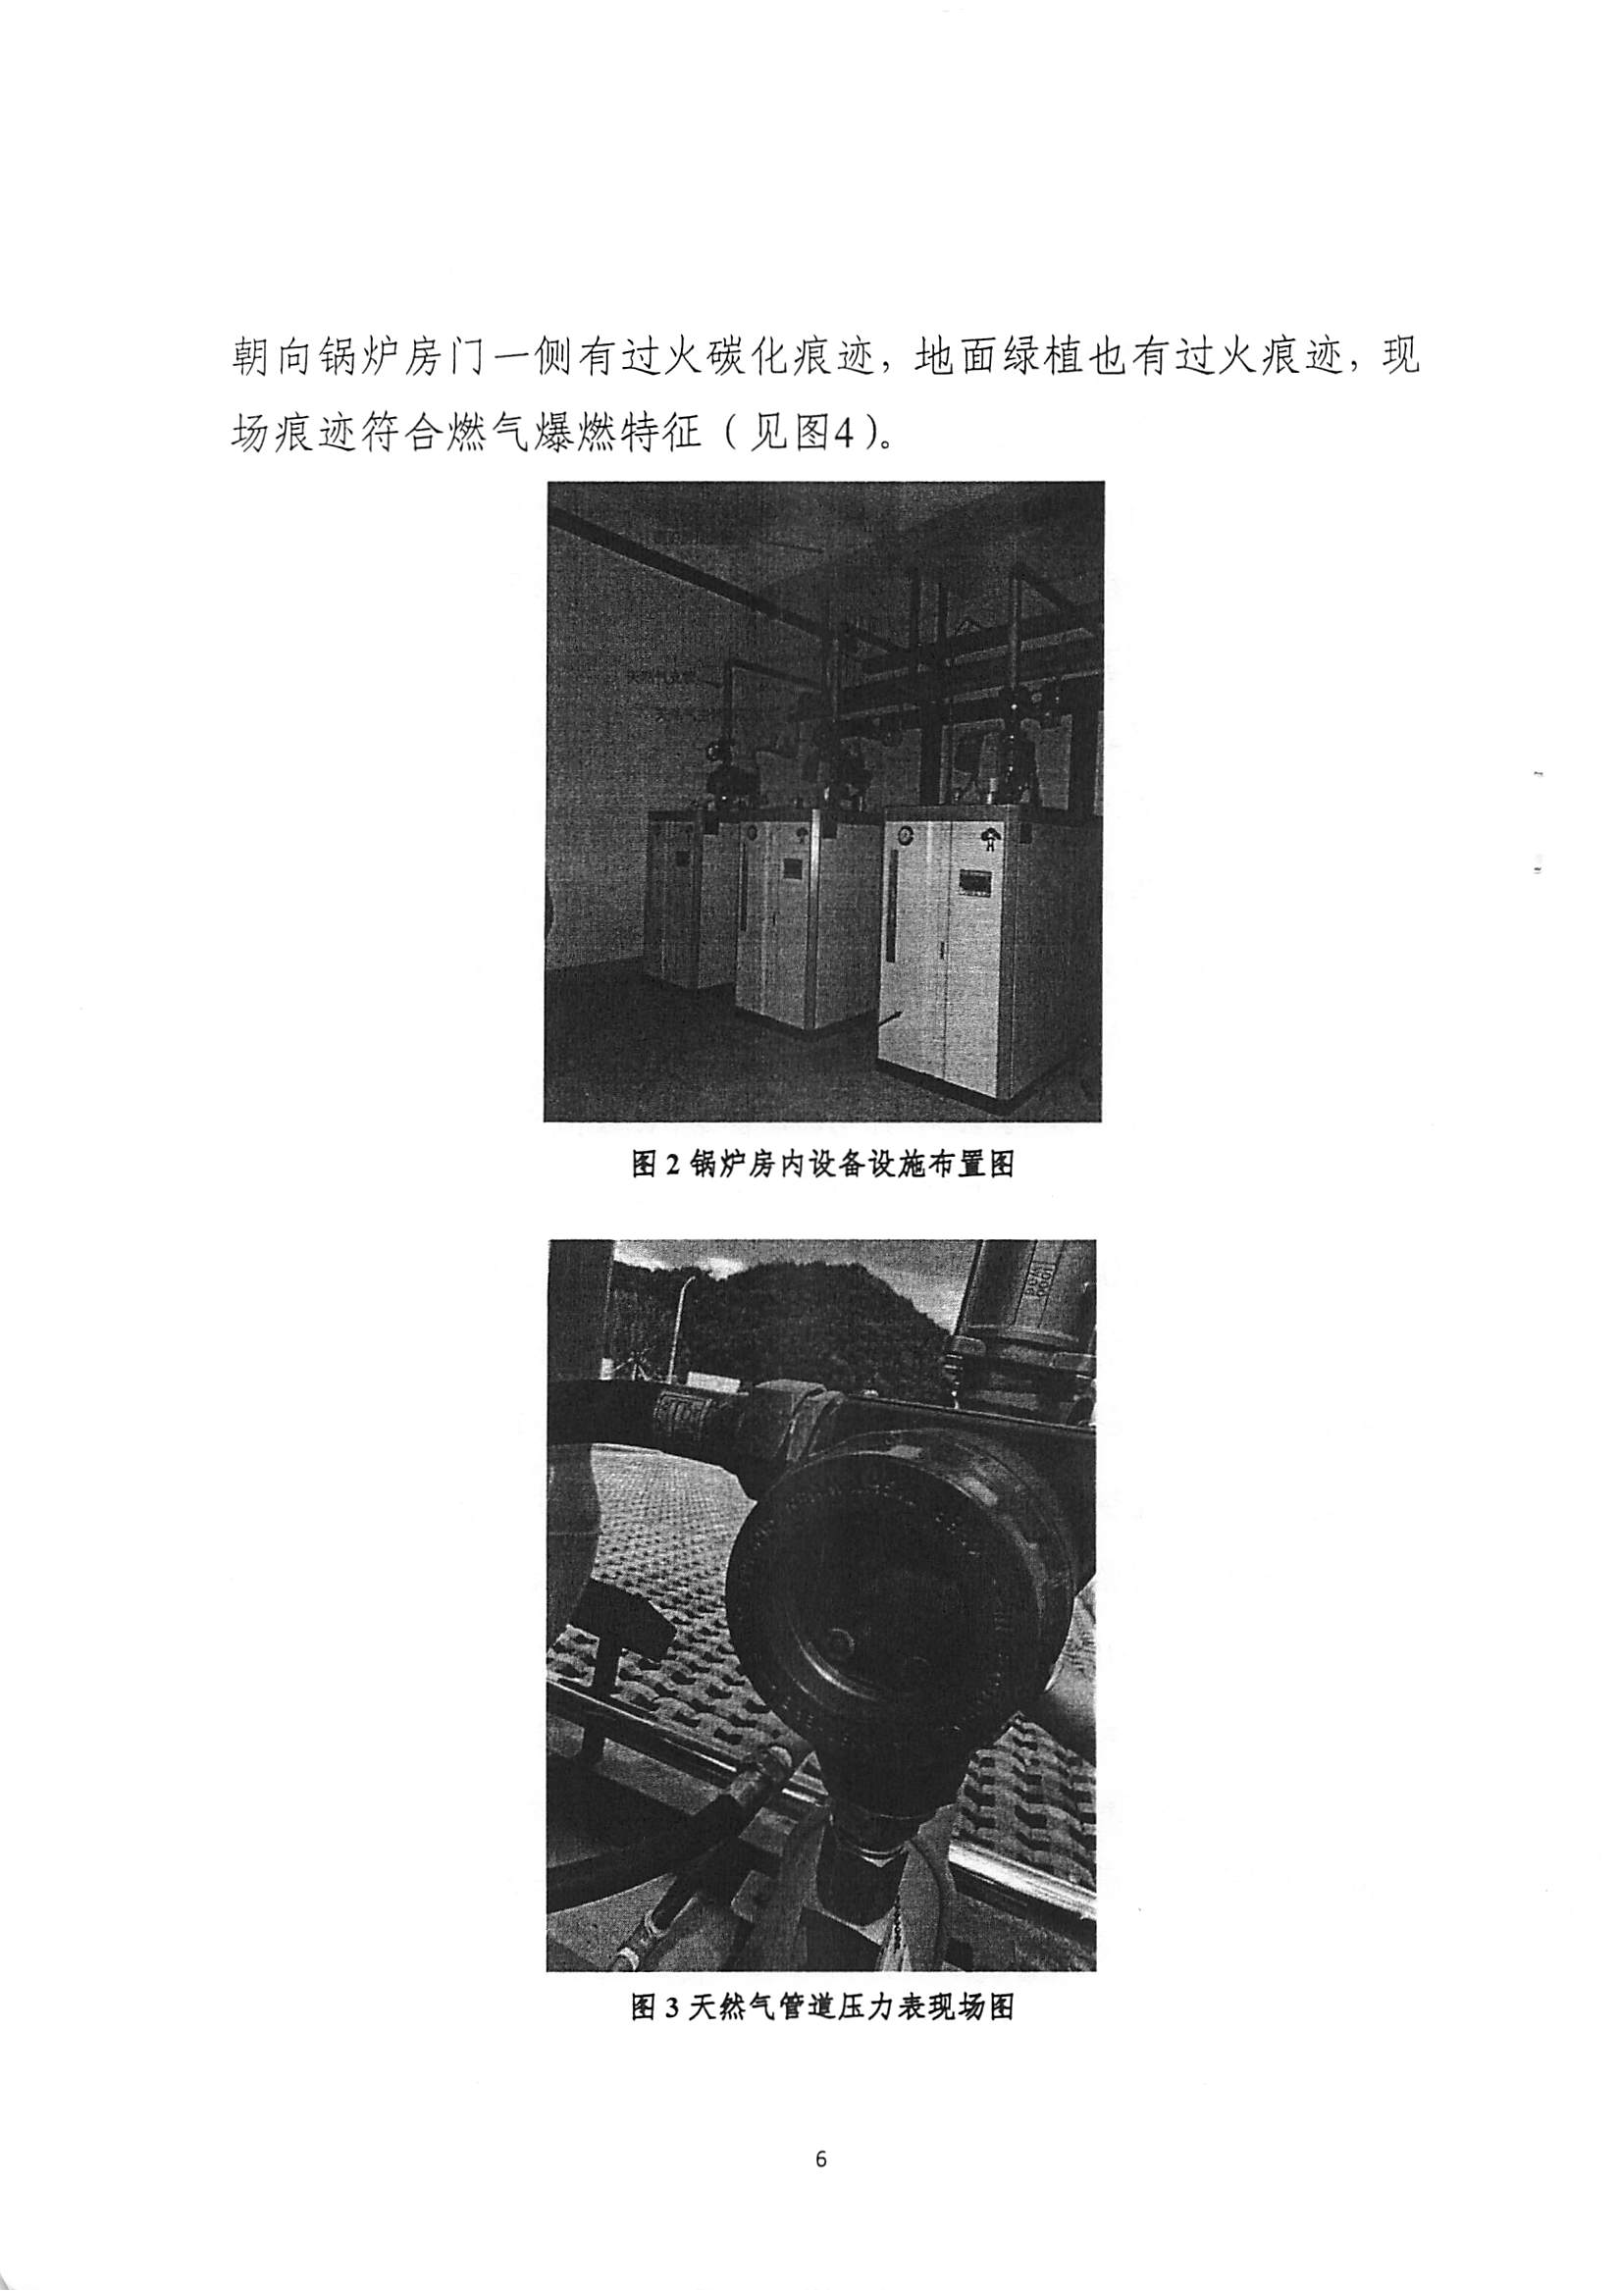
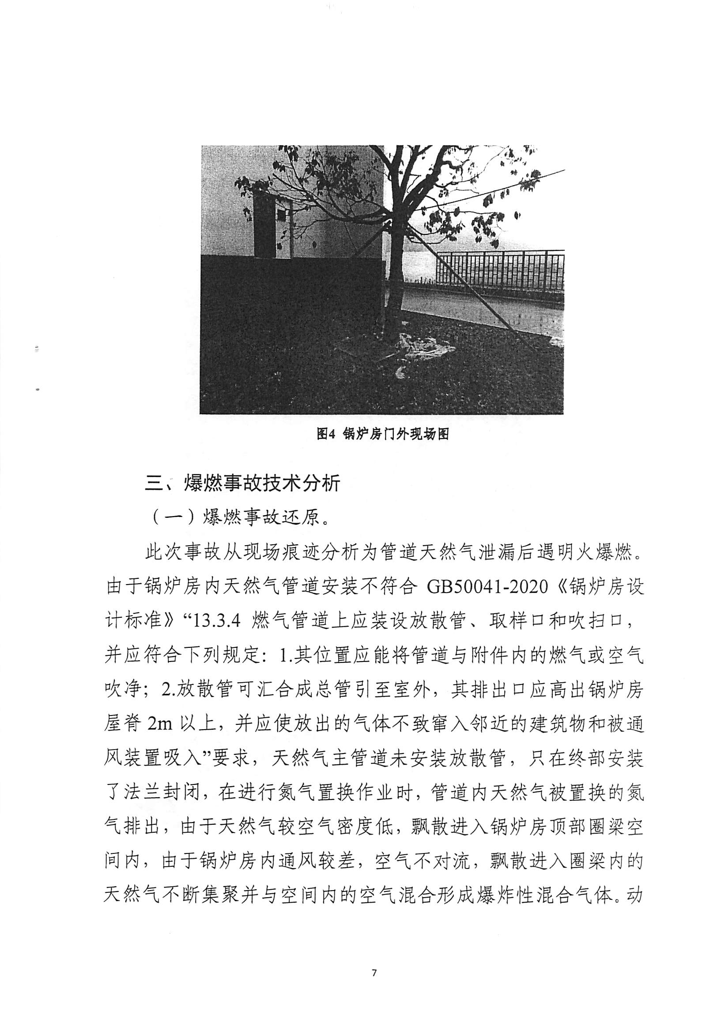
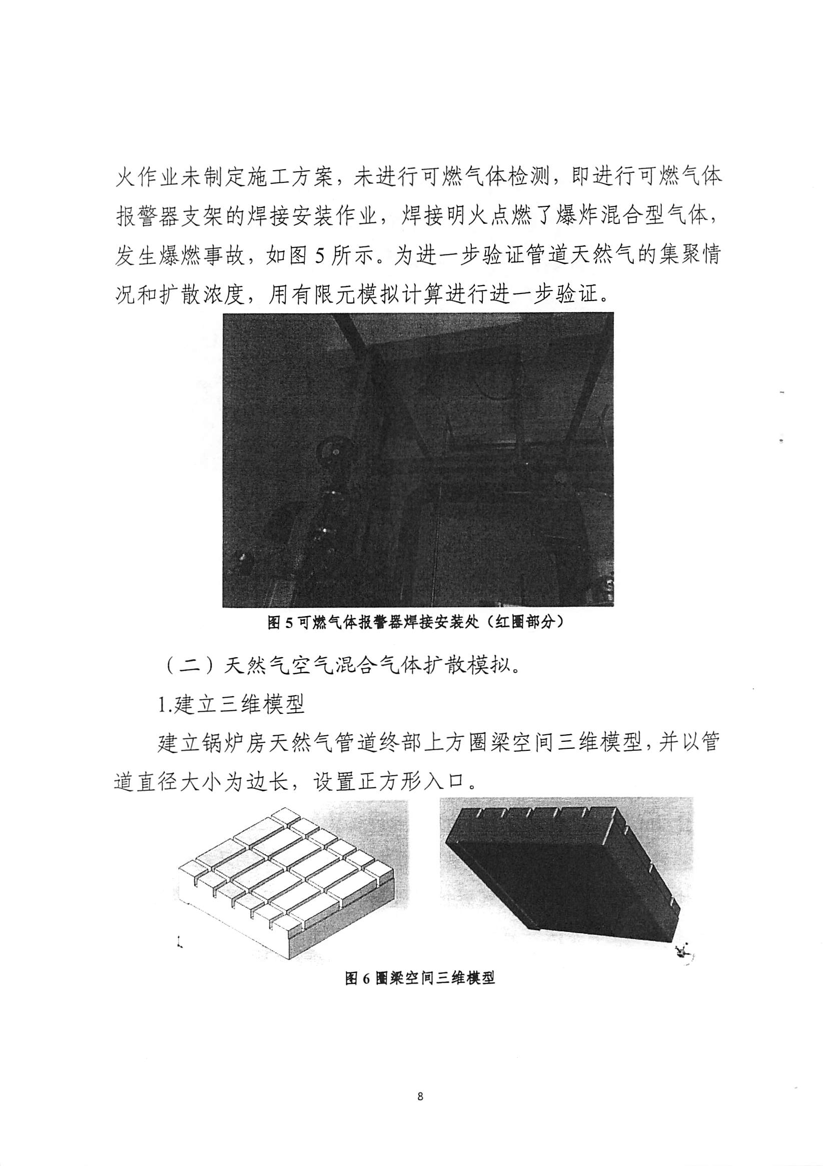
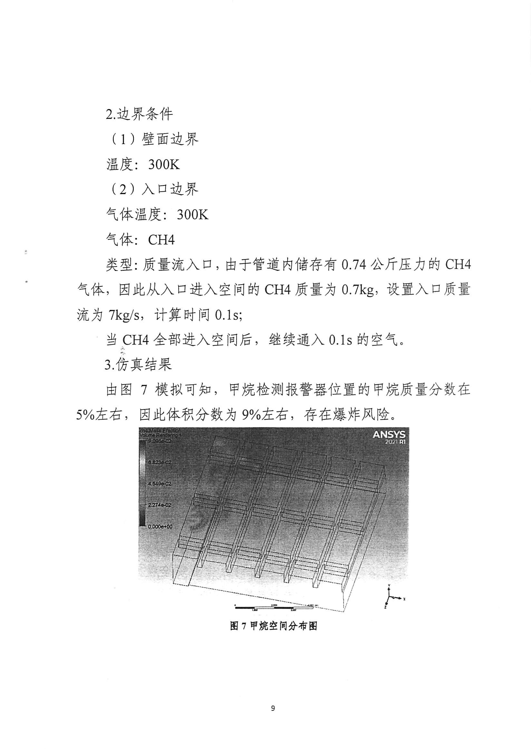
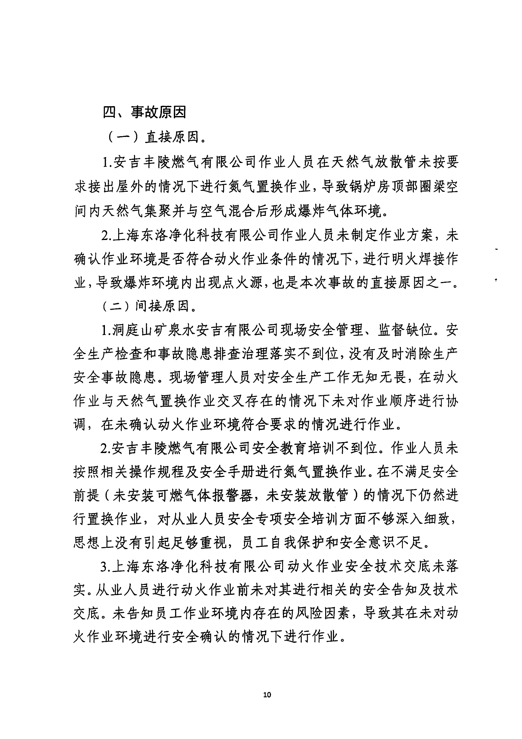
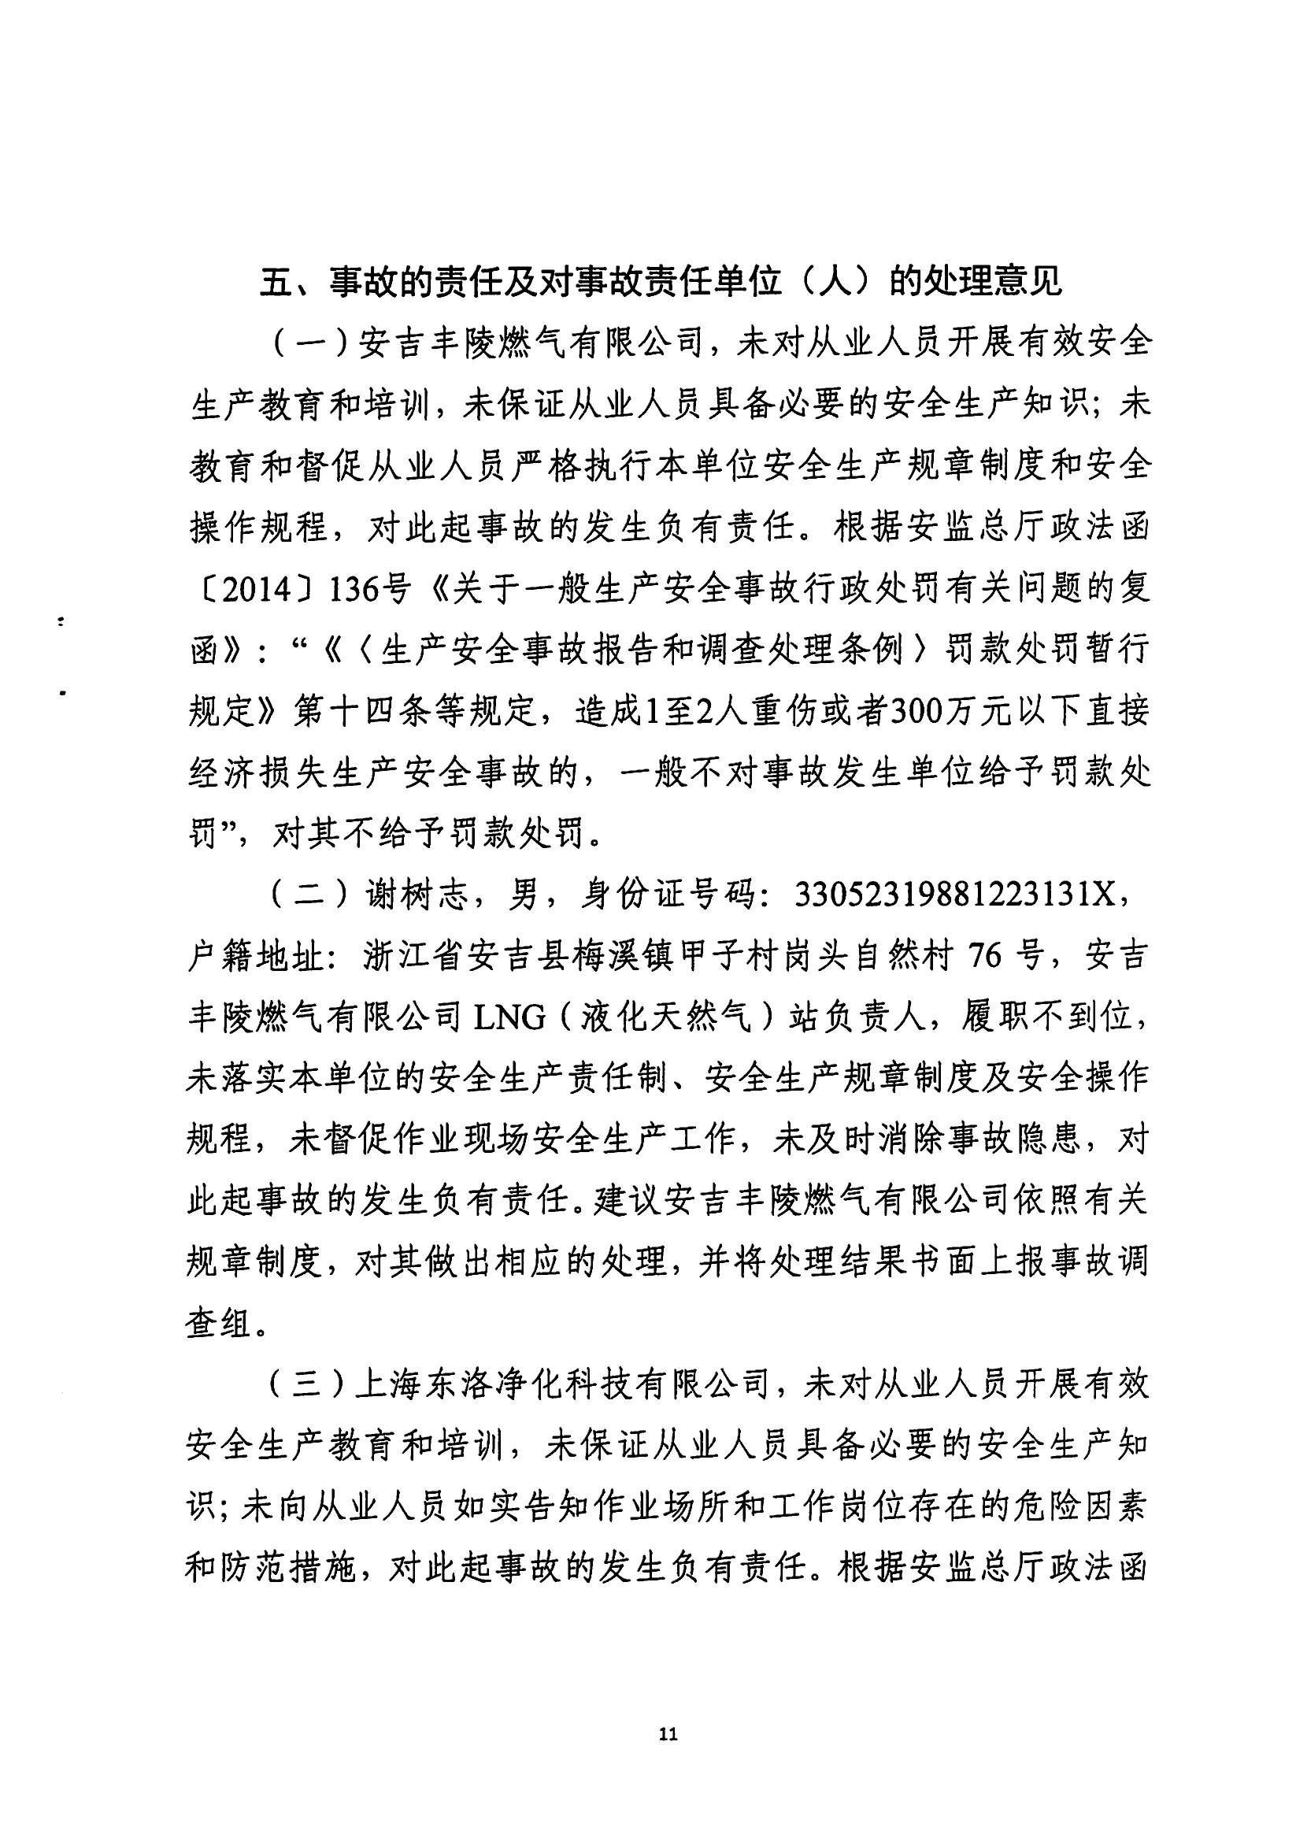
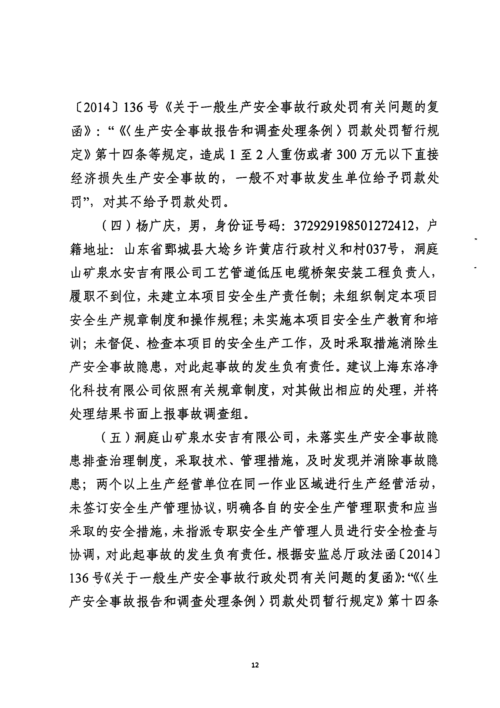
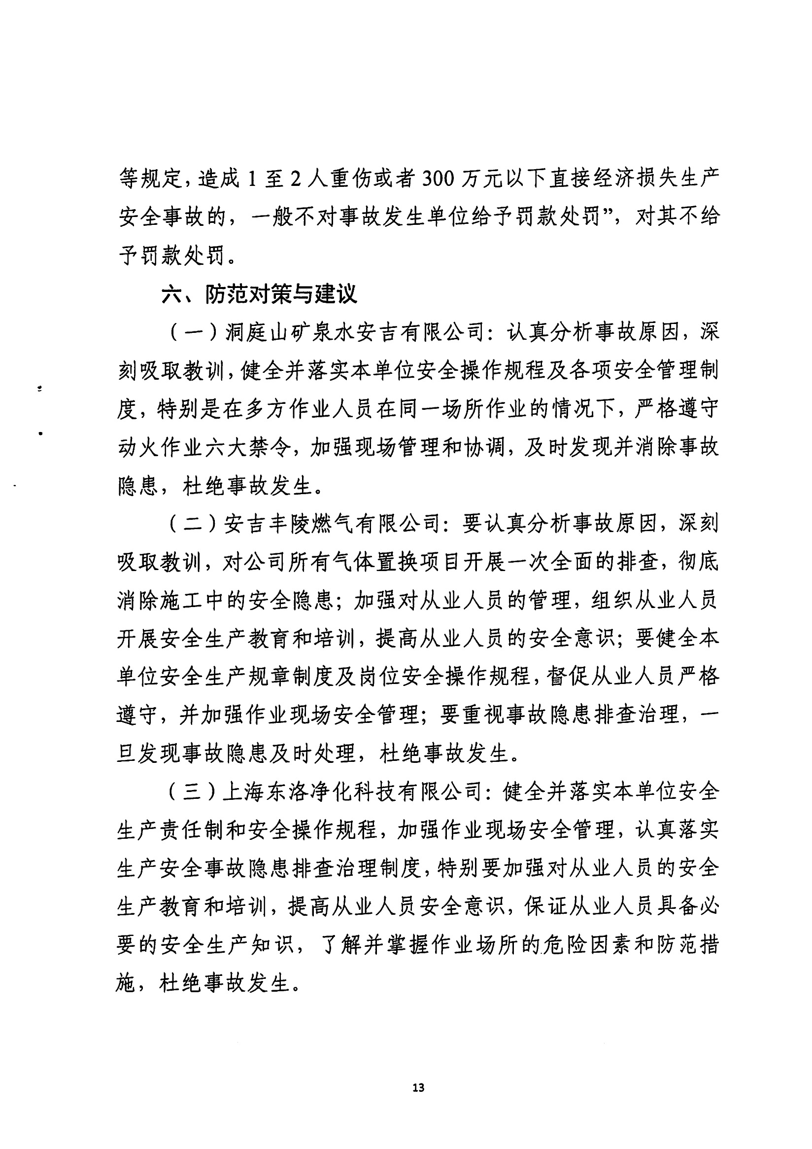
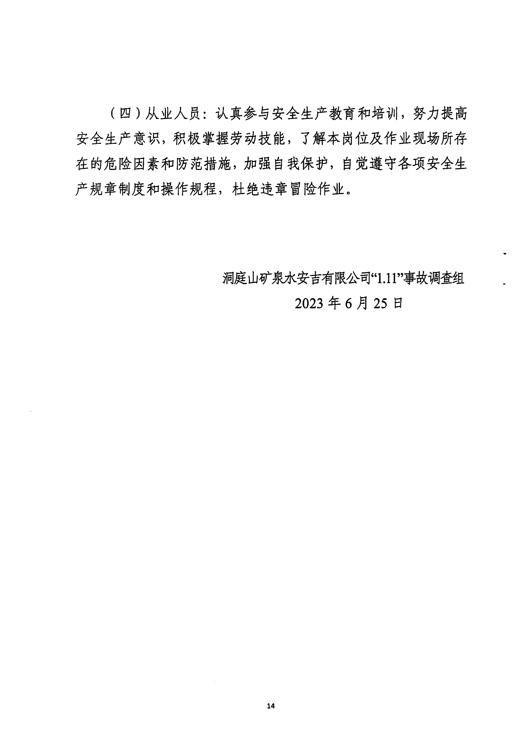
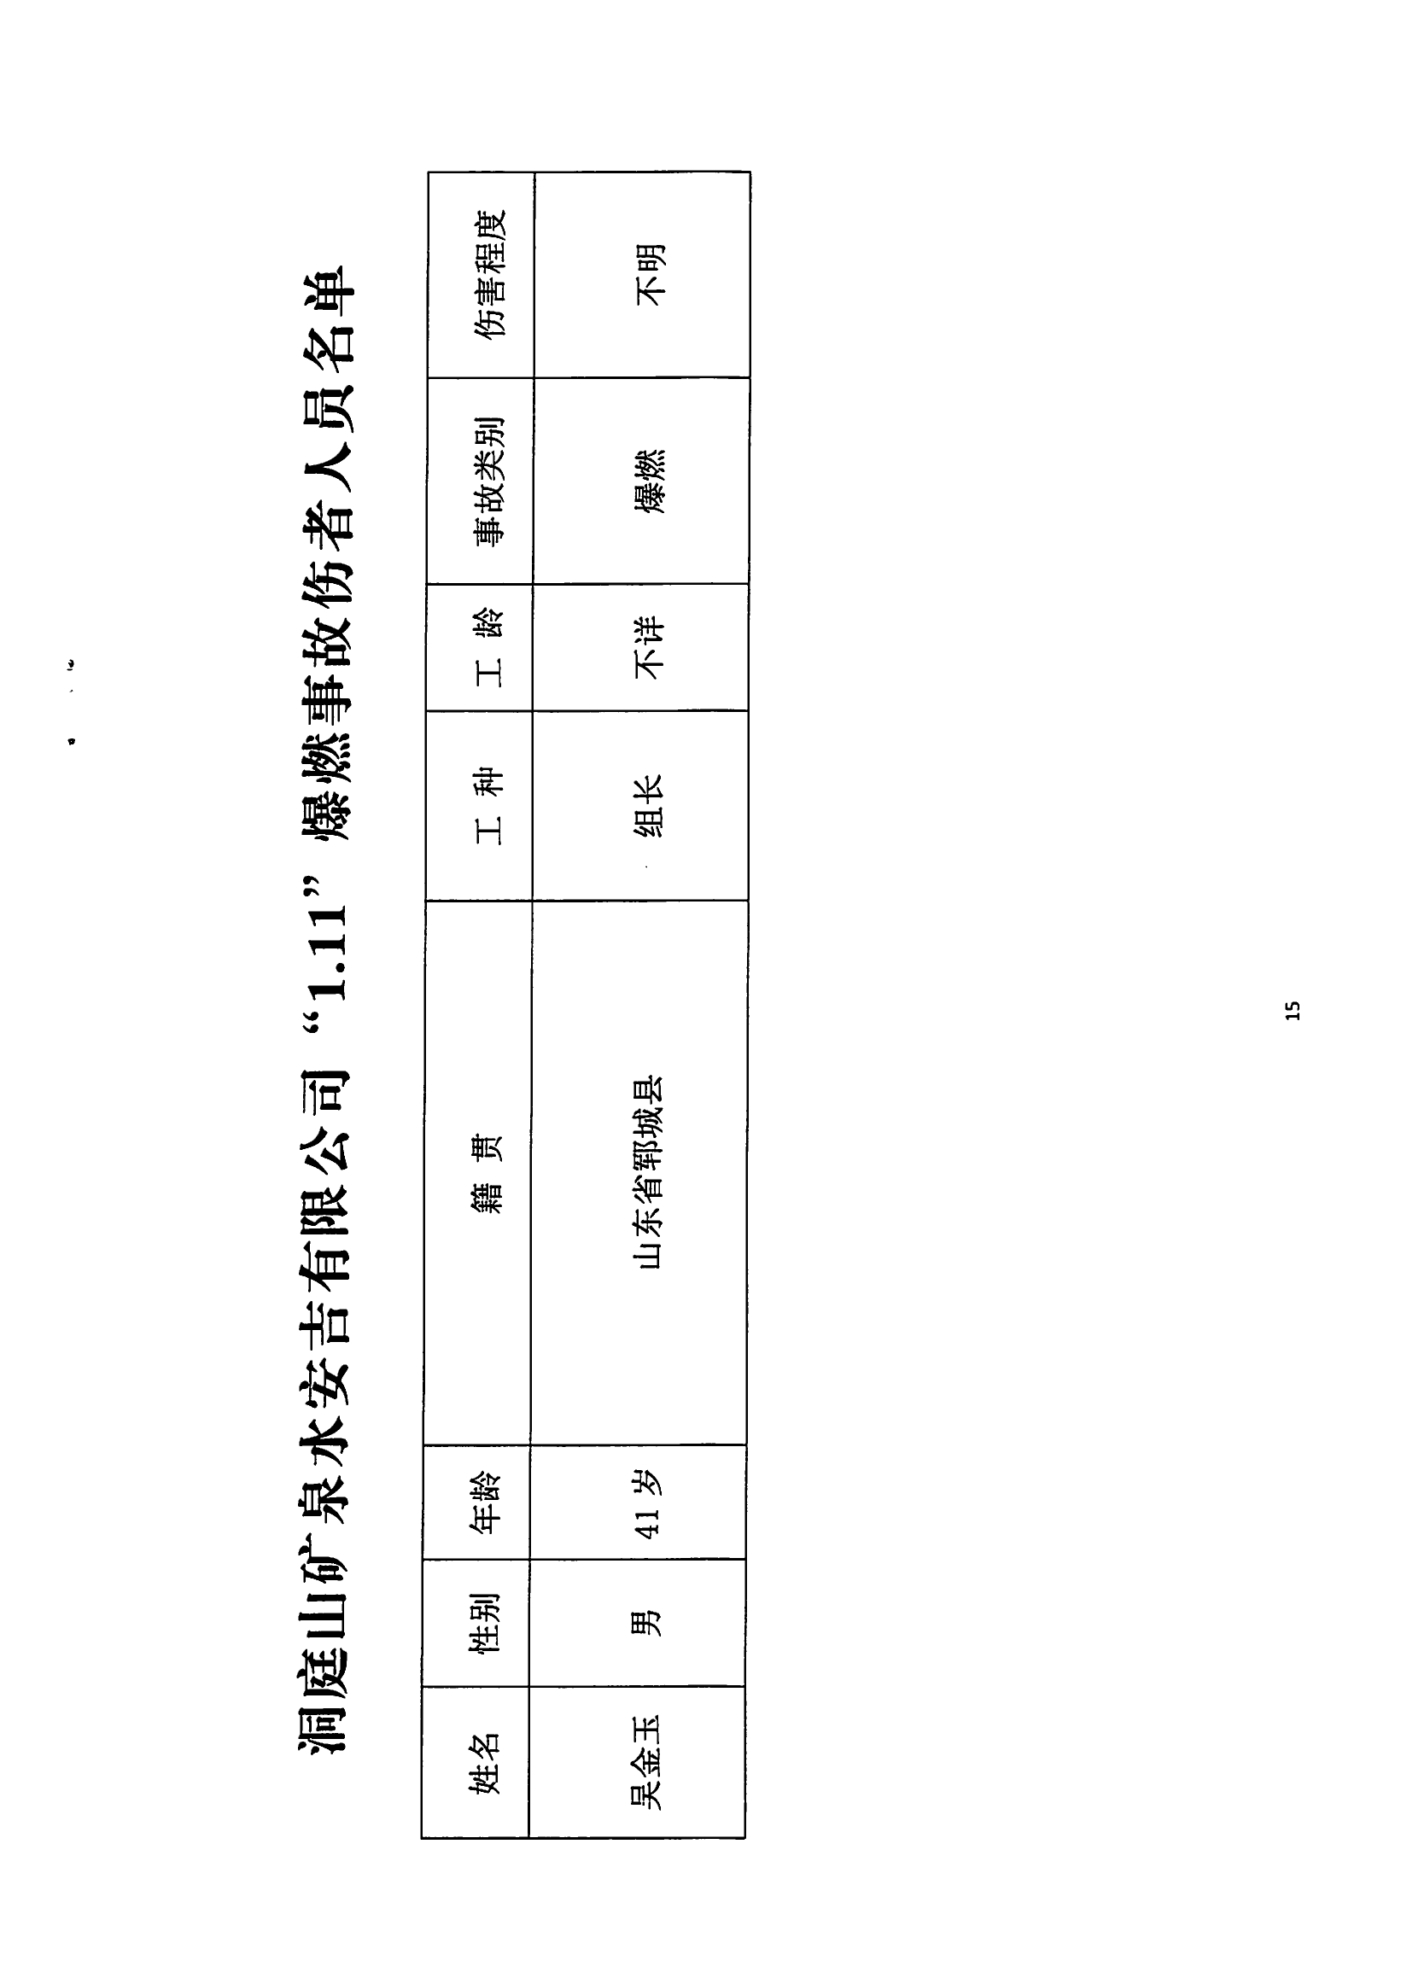
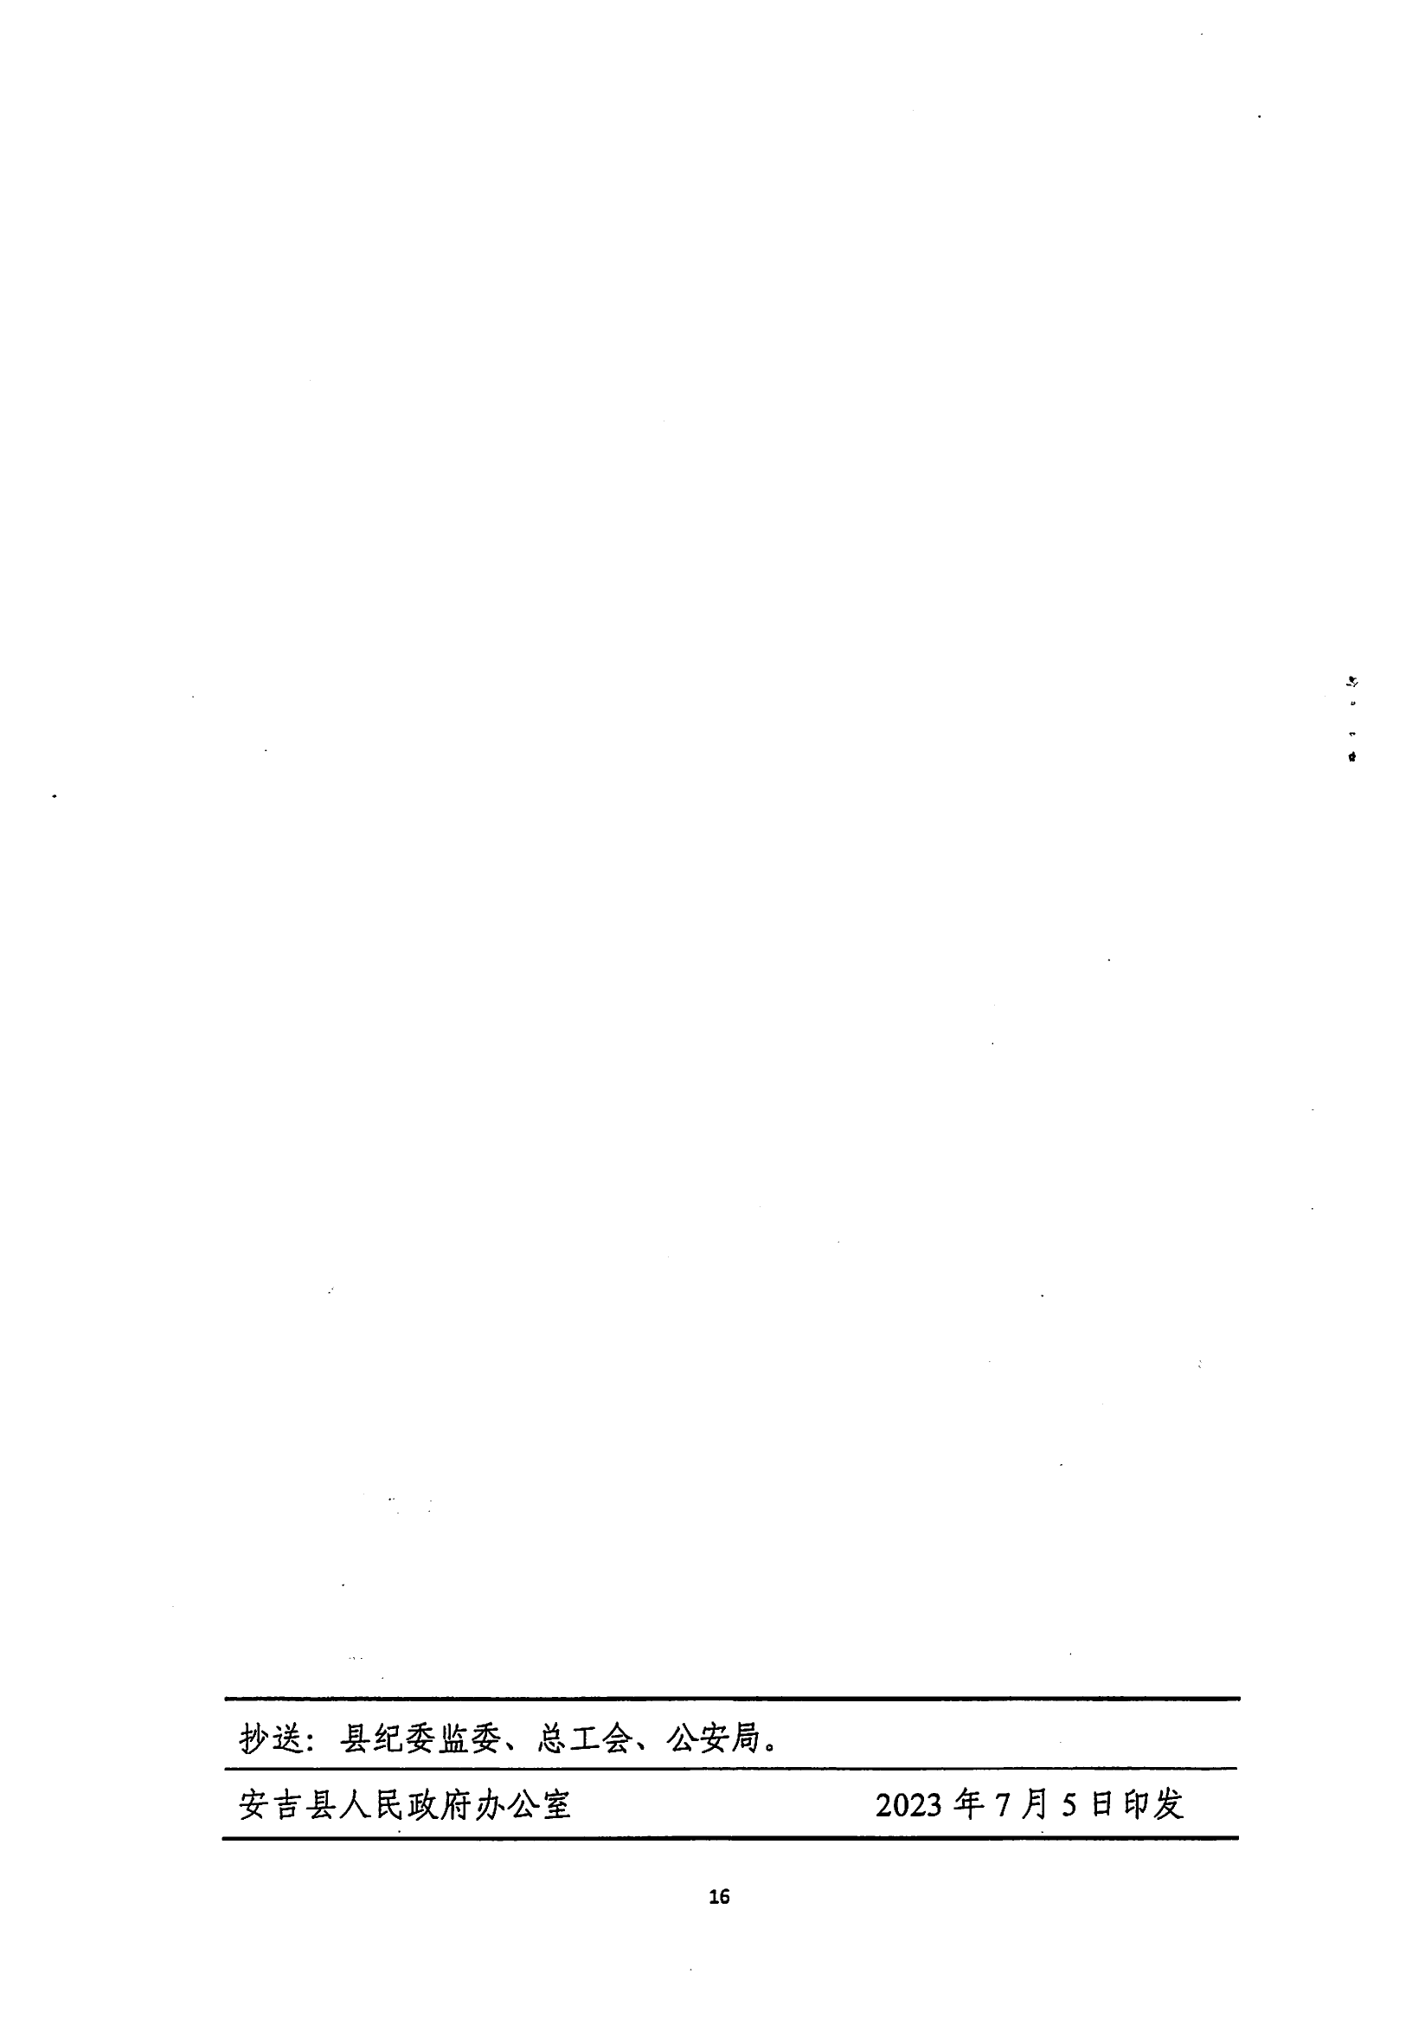

【关闭窗口】 【返回顶部】 【打印文章】

